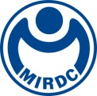
新聞資料NEWS LETTER
沃旭離岸風電產業輔導基金
為台灣離岸風電生態系添柴加薪

金屬工業研究發展中心10月19日與全球離岸風電領導企業沃旭能源共同舉辦「沃旭離岸風電供應商輔導基金」成果發表會。該計畫為台灣離岸風電產業創舉，為沃旭能源在2020年啟動，委由金屬中心執行，透過資金補助及知識技術共享，協助台灣供應商提升研發及產製能力，並培育離岸風電專業人才 ，為台灣離岸風電產業生態系的成形茁壯添柴加薪。

本次成果發表會，分別邀請到參與供應商輔導基金補助的三家業者代表分享。其中，技術本土化業者台欣工業在輔導基金挹注下，加速了遠端操控銲接技術研發，讓公司品質與產能達到雙重提升；高階銲接人員培訓受補助業者偉勝公司致力打造本土高階銲接品牌，透過沃旭輔導基金得到離岸風電的第一個工作實績；國內超高壓電力工程市占率最高之合隆電工擁有近60位人員完成GWO離岸風電基本安全訓練認證，透過沃旭輔導基金的支持，將持續擴充風電人才庫，強化施工團隊，因應未來幾年風電專案執行。「沃旭離岸風電供應商輔導基金」執行期間，共提供9間有意投入離岸風電產業的台灣本地企業獲得專案研發計畫補助，及82位技術人員接受高階銲接訓練、108位人員接受國際風能組織(Global Wind Organization, GWO)離岸風電基本安全訓練。

沃旭能源台灣董事長汪欣潔致詞時表示：「台灣具有潛力的廠商透過這項基金強化實力、練兵，到現在具備能力服務大彰化東南及西南第一階段離岸風場，同時也能在其它風場提供服務。協助在地廠商和承包商發揮更多潛能，我們做的只是剛開始。期待政府和同業夥伴未來能一起透過共助、合作打造健全的離岸風電產業鏈。」

金屬中心陳維德副處長指出：「台灣廠商非常有實力，技術都在一定水準之上，沃旭能源為協助提升本土供應商製造能力並克服生產挑戰，及培育相關人才，提出離岸風電供應商輔導基金，期待藉此可強化本地供應鏈能力，及健全離岸風電產業供應鏈在台發展。」

離岸風電已成為我國能源轉型不可或缺的要角，沃旭能源提出的離岸風電供應商輔導基金，是沃旭能源對在地化努力做出的努力，藉由沃旭能源的全球經驗，找出本土潛力公司，讓台灣企業可以在這新興產業中搶到商機，形成一個正向循環，也讓台灣離岸風電產業供應鏈穩健發展，未來持續擴大台灣供應鏈的廠商基數，攜手共同邁進25年運維階段的商機。

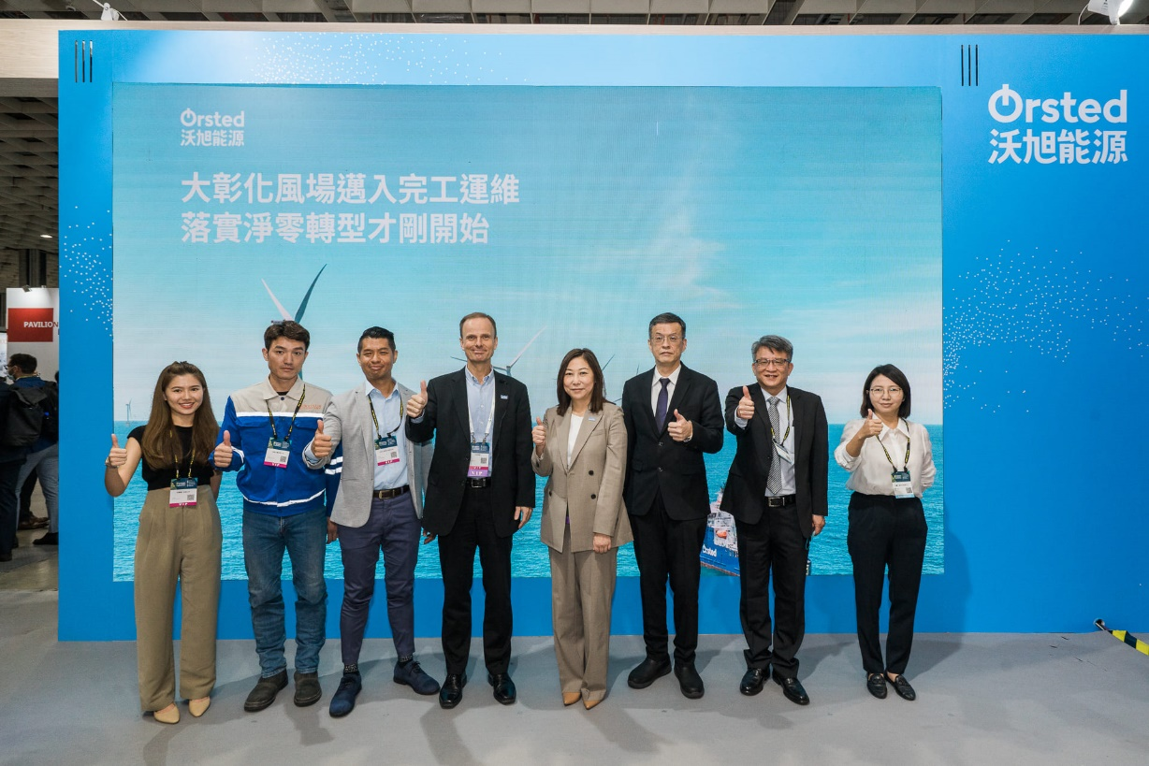

圖一、貴賓合影(由左至右:合隆電工陳怡年副理、偉勝企業黃呈偉創辦人、台欣工業吳嘉振特助、沃旭能源亞太區總裁古沛明(Per Mejnert Kristensen)、沃旭能源 台灣董事長汪欣潔、工業局林華宇組長、金屬中心陳維德副處長、金屬中心余雅蕙組長)

